Министерство образования и науки
Краснодарского края
ГБПОУ КК ЕПК

Отделение педагогики
Специальность 09.02.07 Информационные системы и программирование

Студент И-42 группы
САМСЫКА РОДИОН МИХАЙЛОВИЧ

РАЗРАБОТКА ПРОГРАММЫ ДЛЯ АВТОМАТИЗАЦИИ ОФОРМЛЕНИЯ ЗАКАЗОВ В РЕСТОРАНЕ
Дипломная работа

Научный руководитель:
Фомин Андрей Томасович

г. Ейск, 2026 г.
СОДЕРЖАНИЕ
ПЕРЕЧЕНЬ СОКРАЩЕНИЙ И ОБОЗНАЧЕНИЙ 4
ВВЕДЕНИЕ 5
ГЛАВА 1 ПРОЕКТИРОВАНИЕ ПРИЛОЖЕНИЯ 6
1.1 Модель предметной области 6
1.2 Предварительное определение требований 10
1.2.1 Общее описание 10
1.2.1.1 Общий взгляд на продукт 10
1.2.1.2 Классы и характеристики пользователей 10
1.2.1.3 Ограничение дизайна и реализации 10
1.2.1.4 Предположения и зависимости 11
1.2.2 Функциональные требования 11
1.2.3 Требования к данным 12
1.2.3.1 Логическая модель данных 12
1.2.3.2 Отчёты 13
1.2.3.3 Получение, целостность, хранение и утилизация данных 14
1.2.4 Требования к внешним интерфейсам 14
1.2.4.1 Пользовательские интерфейсы 14
1.2.4.2 Интерфейсы ПО 14
1.2.4.3 Интерфейсы оборудования 14
1.2.5 Атрибуты качества 15
1.2.5.1 Удобство использования 15
1.2.5.2 Производительность 15
1.2.5.3 Безопасность 15
1.2.5.4 Техника безопасности 15
1.3 Показатели экономической эффективности 15
1.3.1 Расчет себестоимости программного продукта 15
1.3.2 Расчет экономического эффекта программного продукта 17
ГЛАВА 2 РЕАЛИЗАЦИЯ ПРОГРАММНЫХ МОДУЛЕЙ 19
2.1 Технологии программирования 19
Методы разработки 19
Язык программирования 19
Инструменты и среды разработки 20
2.2 Описание программных модулей 20
2.3 Интеграция программных модулей 20
2.4 Описание программного интерфейса 21
2.4.1 Первый пункт 21
2.4.2 Это второй пункт 21
ЗАКЛЮЧЕНИЕ 23
СПИСОК ИСПОЛЬЗОВАННЫХ ИСТОЧНИКОВ 24
ПРИЛОЖЕНИЕ А 25
Листинги программного кода 25
ПРИЛОЖЕНИЕ Б 27
Тест-кейсы и тест-сьюты 27
ПРИЛОЖЕНИЕ В 28
Документирование программного кода 28

ПЕРЕЧЕНЬ СОКРАЩЕНИЙ И ОБОЗНАЧЕНИЙ

В настоящем курсовом проекте применяются следующие сокращения и обозначения.
АРМ — автоматизированное рабочее место
БД — база данных
ИИ — искусственный интеллект
ИТ — информационные технологии
ОС (OS) — операционная система
ПК (PC) — персональный компьютер
ПО — программное обеспечение
СУБД (DBMS) — система управления базой данных
<Здесь пишем только те, которые используются в работе. Если условных обозначений в отчете приведено менее трех, отдельный перечень не составляют, а необходимые сведения указывают в тексте отчета или в подстрочном примечании при первом упоминании.>
<Список оформляется без абзацного отступа, в алфавитном порядке, без знаков препинания в конце.>

ВВЕДЕНИЕ

Тема моего проекта «Разработка программы для автоматизации оформления заказов в ресторане».
Предмет – автоматизация информационных процессов предметной области «Ресторан».
Цель работы – разработка автоматизированной системы для оформления заказов в предметной области «Ресторан».
Объект – предметная область «Ресторан».
Для достижения поставленной цели курсового проекта необходимо решить следующие задачи:
- проанализировать предметную область и обосновать актуальность проекта.
- выбрать язык программирования и среду разработки;
- спроектировать структуру и модули программного обеспечения;
- разработать программное обеспечение.
Структура работы: курсовой проект состоит из введения, двух глав, заключения, списка литературы. Во введении обоснована актуальность темы исследования. В первой главе описано проектирование системы. Вторая глава посвящена описанию процесса разработки программных модулей.

ГЛАВА 1 ПРОЕКТИРОВАНИЕ ПРИЛОЖЕНИЯ

1.1 Модель предметной области

Ресторан — это предприятие общественного питания, предоставляющее услуги в сфере кулинарии повышенной категории. Он специализируется на производстве, реализации и организации потребления кулинарной продукции, включая сложные, фирменные блюда и напитки. Основным способом организации потребления является подача блюд в зале ресторана.
В отличие от заведений более простого формата, ресторан делает акцент на уникальном меню, высоком уровне сервиса и создании особой атмосферы, что формирует его ценностное предложение для гостей. Несмотря на более высокий ценовой сегмент, ресторан, как и любое предприятие общественного питания, является важной и высококонкурентной сферой деятельности, где борьба за клиента ведется не только за счет качества кухни, но и за счет общего впечатления и уровня обслуживания.
Предварительное моделирование предметной области позволяет выявить основные бизнес-процессы. К ним относятся приём и обработка заказов от гостей, передача заказов на кухню и в бар, непосредственно процесс приготовления блюд и напитков, обслуживание клиентов, а также учёт и управление складскими запасами. Иногда в ресторанах сохраняются устаревшие, не автоматизированные методы работы: официанты принимают заказы, записывая их в блокноты или на листы бумаги, которые затем вручную переносятся на кухню и в бар. Для обеспечения бесперебойного процесса приготовления необходимы поставки продуктов, что требует постоянного контроля за их наличием на складе, проведения инвентаризации и своевременного формирования заявок для поставщиков. Отсутствие единой автоматизированной системы для управления этими процессами приводит к риску человеческих ошибок, замедлению обслуживания и сложностям в оперативном управлении ресурсами.
Процесс приема заказа в ресторане представляет собой последовательность взаимосвязанных операций, начинающихся с установления контакта с гостем и заканчивающихся передачей сформированного заказа на производство. Изначально официант осуществляет подход к столику с целью приветствия и представления меню, после чего следует этап консультирования по ассортименту блюд и напитков, их особенностям, составу и возможным модификациям, учитывая индивидуальные предпочтения и ограничения гостя, такие как аллергенные компоненты или диетические требования. На этапе фиксации заказа официант детально записывает выбранные позиции на бумажный бланк заказа с указанием точных наименований, количества порций, специфических пожеланий по приготовлению и подаче, включая степень прожарки для мясных блюд или исключение определенных ингредиентов из салатов. После полного формирования перечня заказанных позиций официант повторно озвучивает гостю весь список для окончательного подтверждения и устранения возможных недоразумений, после чего заказ считается принятым и подлежит дальнейшей обработке. Завершающей стадией процесса является передача оформленного заказа на кухню и в бар, где он регистрируется, получает уникальный идентификатор и поступает в работу к соответствующим поварам и барменам, при этом официант отмечает время приема заказа для последующего контроля сроков его выполнения. На рисунках 1 и 2 изображены схемы процесса приёма заказа.
Процесс управления складом в ресторане представляет собой непрерывный цикл взаимосвязанных операций, начинающихся с планирования потребности в продукции и заканчивающихся списанием использованных ингредиентов. Первоначальным этапом является составление заявки на поставку продуктов на основе анализа текущих остатков и прогнозируемого объема производства, при этом учитываются такие факторы, как сезонность, планируемые акции и исторические данные о расходе. После формирования заявки осуществляется процедура приемки поставки, которая включает проверку соответствия количества и качества прибывшей продукции товарной накладной, а также контроль соблюдения температурных режимов и сроков годности. Принятые товары перемещаются в соответствующие зоны хранения с соблюдением принципа товарного соседства и маркировкой даты поступления для обеспечения ротации запасов. В процессе хранения регулярно проводится инвентаризация остатков с фиксацией фактического наличия продуктов и выявлением расхождений с данными системы.
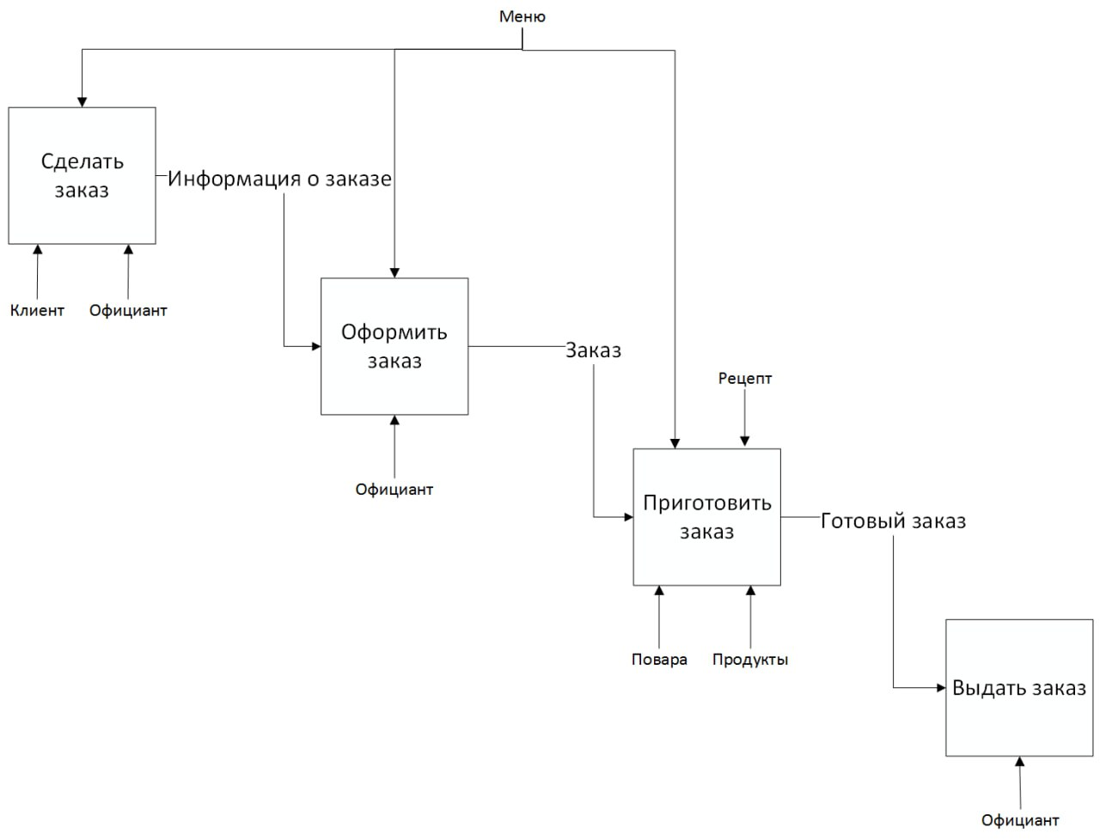Рисунок 1 — Схема процесса оформления заказа

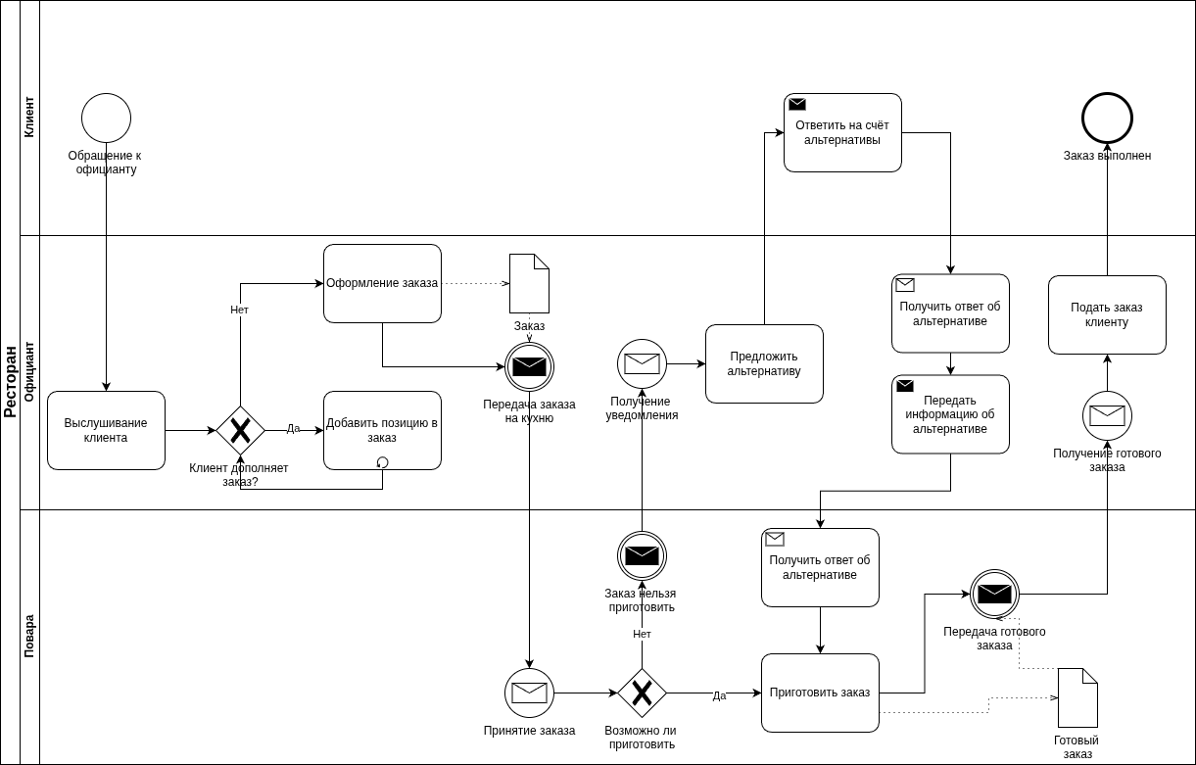Рисунок 2 — Схема работы с заказом

1.2 Предварительное определение требований

1.2.1 Общее описание

Разрабатываемое приложение предназначено для автоматизации ключевых бизнес-процессов ресторана. Основные функции включают приём и обработку заказов, управление складскими запасами в реальном времени, формирование финансовых отчётов и автоматизированное генерирование чеков. Система строится на архитектуре с использованием Qt Quick для клиентских приложений на планшетах и TCP-соединения для взаимодействия между устройствами в локальной сети.

1.2.1.1 Общий взгляд на продукт
Приложение помогает официантам в оформлении заказов, предоставляя функции для более удобной записи. Также оно помогает отслеживать продукт на складе. Приложение новое, создаётся с нуля.

1.2.1.2 Классы и характеристики пользователей
Приложением пользуются официанты, администрация, аналитики, кладовщики. Официанты оформляют заказы; кладовщики обновляют информацию о продукте на складе; аналитики анализируют продажи; администрация проверяет приложение на соответствие данных, работоспособность.

1.2.1.3 Ограничение дизайна и реализации
Приложение создаётся с нуля, что позволяет выбрать средства разработки на своё усмотрение. Так как приложение создаётся для планшетов, следует создать крупный интерфейс и использовать кроссплатформенную разработку, такую как Qt quick.

1.2.1.4 Предположения и зависимости
Для функционирования системы требуется корректно работающая локальная сеть. Установка дополнительных программ или приложений не требуется.

1.2.2 Функциональные требования

Хранение актуального меню: Приложение должно обеспечивать централизованное хранение и управление меню. Данные включают наименования блюд, категории, цены, состав ингредиентов. Все изменения должны мгновенно синхронизироваться между устройствами. Для управления должна быть предусмотрена административная панель.
Подключение к общему складу: Система обязана иметь модуль складского учёта, который автоматически отслеживает остатки ингредиентов в реальном времени. Это включает автоматическое списание продуктов при оформлении заказа, контроль минимальных остатков с генерацией уведомлений о необходимости пополнения запасов.
Оформление заказов: Функционал должен позволять создавать новые заказы, привязывая их к конкретному столику и официанту. Должна быть возможность добавлять в заказ блюда из актуального меню.
Сохранение чеков: Приложение должно сохранять электронные копии фискальных чеков по каждому закрытому заказу. Данные чеков должны содержать все обязательные реквизиты в соответствии с законодательством и быть доступными для последующего поиска, просмотра и формирования отчётов.
Формирование списка продуктов на складе, которых осталось немного: На основе данных складского учёта приложение должно автоматически генерировать отчёт или список товаров, остаток которых достиг установленного минимального порога. Это позволяет своевременно инициировать процедуру закупки и предотвращать ситуации отсутствия необходимых ингредиентов.

1.2.3 Требования к данным

1.2.3.1 Логическая модель данных
Основные сущности которые отразятся в базе данных:
- Официант — тот, кто составляет заказ;
- Заказ — то, что записывается в базу данных. Хранит информацию о заказанных блюдах;
- Заказанное блюдо — блюдо которое запишется в заказ, его количество и просьба от клиента;
- Блюдо — экземпляр блюда который указан в меню, ссылается на состав;
- Состав — список продуктов для приготовления блюда;
- Продукт в составе — продукт который входит в состав блюда;
- Продукт — продукт для приготовления блюда.
На рисунке 3 представлена логическая модель данных, описывающая основные сущности в выбранном бизнес процессе.
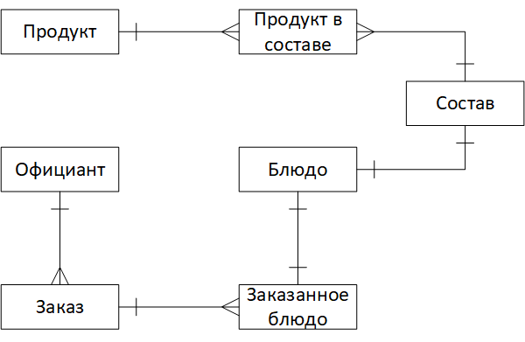Рисунок 3 — Модель данных

1.2.3.2 Отчёты
Система должна формировать комплекс отчётных документов, обеспечивающих оперативный контроль и стратегическое управление рестораном. Формирование фискальных чеков является базовой функцией. Все чеки должны содержать все обязательные реквизиты в соответствии с законодательством.
Для анализа эффективности работы система должна предоставлять отчёт о выручке за период с детализацией по продукту, столику, официанту и временным промежуткам, позволяя отслеживать такие ключевые показатели, как общая выручка, количество гостей и динамика среднего чека.
На основе данных складского учёта должен автоматически формироваться отчёт о продуктах с низкими остатками, в котором отображаются продукты, количество которых достигло установленного минимального порога, для своевременного пополнения запасов.

1.2.3.3 Получение, целостность, хранение и утилизация данных
Данные поступают из следующих источников:
- Административная панель: внесение и корректировка данных о меню.
- Планшеты официантов: данные о заказах в реальном времени.
- Планшеты кладовщиков: данные об остатках и операциях с ингредиентами.
Все данные хранятся централизованно, обеспечивая мгновенную синхронизацию между устройствами в локальной сети. Срок хранения фискальных чеков составляет не менее 3 лет, по истечении которого данные подлежат утилизации.

1.2.4 Требования к внешним интерфейсам

1.2.4.1 Пользовательские интерфейсы
Интерфейс системы должен быть интуитивно понятным и удобным для пользователей. Основные требования:
- Отсутствие отвлекающих элементов.
- Использование крупного шрифта и четкой цветовой гаммы.
- Минимизация текста для быстрого восприятия информации.

1.2.4.2 Интерфейсы ПО
Система работает на базе операционной системы Android версии не ниже 9. Для взаимодействия с базой данных используется SQLite с использованием языка SQL.

1.2.4.3 Интерфейсы оборудования
Планшеты связываются между собой по беспроводной сети интернет, обеспечивая обмен данными в реальном времени.

1.2.5 Атрибуты качества

1.2.5.1 Удобство использования
Самое главное, чтобы было удобно использовать приложение. Обучение использованию должно быть простым, чтобы изучить работу можно было в одиночку не более 15 минут.

1.2.5.2 Производительность
Производительность системы должна обеспечивать стабильную работу при высокой нагрузке. Время обновления данных должно быть минимальным.

1.2.5.3 Безопасность
Приложение не требует персональных данных кроме фамилии и имени. Поэтому защита конфиденциальности гарантируется. Физическая безопасность зависит только от используемого устройства.

1.2.5.4 Техника безопасности
Для предотвращения потери данных рекомендуется периодическое резервное копирование информации на внешние устройства.

1.3 Показатели экономической эффективности

1.3.1 Расчет себестоимости программного продукта
Основной задачей технико-экономического обоснования является определение технического и экономического эффекта от его использования.
Выполним расчет себестоимости программного продукта по формуле 1.
(1)

где Мвс — затраты на вспомогательные материалы, ₽.
Э — затраты на электроэнергию и технологические цели, ₽
З_{зп}^{о} — основная зарплата работника, ₽
З_{зп}^{д} — дополнительная зарплата разработчика, ₽
З_{сн —} отчисления на соц. нужды, ₽
Н — накладные расходы, ₽

Можно произвести расчёты для каждой переменной.
Вспомогательные материалы:
Из таблицы 1 видно, что вспомогательные материалы в сумме стоят 300 р.
Затраты на электроэнергию:
180 дней по 8 часов.
Э = 0.5 * 7.5 * 1 440 * 0.6
Э = 3 240
Общая зарплата:
270 000 р.
Дополнительная зарплата:
27 000 р.
Отчисления на социальные нужды:
(270000 + 27000) * 0.3 = 89 100 р.
Накладные расходы:
(270000 + 27000) * 0.1 = 29 700 р.
Таким образом: C = 300 + 3 240 + 270000 + 27000 + 89 100 + 29 700
С = 419 340 р.

Таблица 1 — Затраты на вспомогательные материалы
 | Наименование затрат | Кол-во, шт. | Сумма, ₽.
 | Память USB FLASH DRIVE 2Gb | 1 | 200
 | Переходник USB-A USB-C | 1 | 100
 | Итого |  | 300

1.3.2 Расчет экономического эффекта программного продукта
Экономический эффект от внедрения ПО рассчитывается по формуле 2
(2)

где
N — количество обрабатываемых документов (взять N = 6000);
t₁, t₂ — трудоемкость обработки документов до и после внедрения программы:
t₁ = 15, t₂ = 7
С_{чтс} — часовая тарифная тавка пользователя, р./час;
К_{доп} — коэффициент отчислений на дополнительную заработную плату, К_{доп} = 0,1;
К_{сн} — коэффициент отчислений на соц. нужды, К_{сн} = 0,3;
Е_{н} — нормативный коэффициенткупаемости капитальных вложений, Е_{н} = 0,39;
К — доп. капиталовложения, связанные с разработкой программного продукта (здесь полная себестоимость рассчитанная выше).
Используя ранее рассчитанные значения и подставляя в формулу выше, можно выяснить что: Э = 6000 * (15 - 7) * 165 * 0.1 * 0.3 - 0.39 * 419 340
Срок окупаемости программного продукта, рассчитанный по формуле 3:
где C_{пр} — себестоимость программного продукта, ₽
С₁ — стоимостные затраты при использовании ручного труда, ₽
С_{2 —} стоимостные затраты при использовании программы, ₽
419340/(281 957,4 - 44 357,4) = 1.8 лет
Ручной труд:
281 957,4
Использование программы:
44 357,4

(3)

В таблице 2 выведены результаты произведённых вычислений.
Таблица 2 — Итоговые значения показателей экономической эффективности
Наименование показателя | Ед. Изм. | Затраты, р.
1. Основная заработная плата разработчика | р. | 270 000
2. Дополнительная заработная плата разработчика | р. | 27 000
3. Отчисления на социальные нужды | р. | 89 100
4. Накладные расходы | р. | 29 700
5. Затраты на электроэнергию | р. | 3 240
6. Вспомогательные материалы | р. | 300
7. Полная себестоимость программного продукта | р. | 419 340
8. Экономический эффект | р. | 74 057.4
9. Срок окупаемости программного продукта | лет | 1,8

ГЛАВА 2 РЕАЛИЗАЦИЯ ПРОГРАММНЫХ МОДУЛЕЙ

2.1 Технологии программирования
Разработка программного продукта потребовала тщательного выбора технологий и методов программирования для достижения поставленных целей. Ниже перечислены используемые технологии и инструменты, их характеристики и обоснование выбора.

Методы разработки

При выборе методов разработки необходимо учитывать следующие критерии:
- возможность клиента изменить требование;
- отслеживание прогресса;
- обратная связь с клиентом.
С учетом данных критериев предпочтение отдается гибким методам разработки (Agile). Среди различных Agile-методологий наиболее подходящей является Scrum. Он предполагает деление разработки на спринты длительностью около 2-х недель. По окончанию спринта предлагается демонстрировать заказчику результаты шагов разработки, для преждевременного выявления несоответствий ожидания и фактических результатов. Также в виду отсутствия команды использовать выбранный метод будет не проблематично, так как не требуется чёткое разделение ролей и дисциплины команды. С данным методом будет проще отслеживать прогресс и изменять дальнейший план если потребуется.

Язык программирования

В качестве языка программирования для разработки выбран C++. Это обусловлено его высокой производительностью и кроссплатформенностью. C++ используется в Qt Creator для написания функциональной части как десктопных так и для мобильных приложений.
Для взаимодействия с базами данных используется структурированный язык запросов SQL, который характеризуется простотой и многофункциональностью, обеспечивая эффективное управление данными.

Инструменты и среды разработки

В качестве инструмента для разработки выбрана интегрированная среда разработки Qt Creator, которая предоставляет возможности для создания кроссплатформенных приложений. Для конфигурации и сборки проекта используется система сборки CMake.
Процесс разработки основан на объектно-ориентированном подходе, где каждый компонент программы представляется в виде отдельного объекта или класса. Этот подход соответствует требованиям и спецификациям разрабатываемой программы.

2.2 Описание программных модулей

<Каждый раздел начинается с новой страницы>

2.3 Интеграция программных модулей

Примечание — Далее следует текст примечания. Или..
Примечание
1 Несколько примечаний
2 Нумеруют арабскими цифрами

<Примечания можно оформлять в виде сносок. См. ниже>

<Оформление сносок>
Можно символом*. Для этого выполнить: Вставка → Сноска → Вставить специальную сноску → Символ: *
С нумерацией должен соблюдаться формат⁾. В этом случае, после установки сноски, из контекста над сноской выбираем: «Параметры сносок» → Автонумерация → After: )

2.4 Описание программного интерфейса

2.4.1 Первый пункт

Содержание первого пункта. Этот пункт содержит заголовок. Текст заголовка не выделяется полужирным начертанием
2.4.1.1 Это подпункт не содержащий заголовка. Если он не содержит заголовка, то и в оглавление он не попадает. В оглавление попадают только те заголовки пунктов и подпунктов, которые имеют эти заголовки. В этом случае, оформляется как стиль основного текста.

2.4.2 Это второй пункт

Это первое предложение второго пункта с новой строки. А это второе предложение.
<Списки оформляются либо так:
- Первый пункт;
- Второй пункт;
- Третий пункт.
либо так:
- Первый пункт;
- Второй пункт;
- Третий пункт.
Кружки и квадраты использовать не разрешается>
<Пример>
Разрабатываемое сверхмощное устройство можно будет применять в различных отраслях реального сектора экономики:
- в машиностроении:
- для очистки отливок от формовочной смеси;
- для очистки лопаток турбин авиационных двигателей;
- для холодной штамповки из листа;
- в ремонте техники:
- устранение наслоений на внутренних стенках труб;
- очистка каналов и отверстий небольшого диаметра от грязи.

ЗАКЛЮЧЕНИЕ

СПИСОК ИСПОЛЬЗОВАННЫХ ИСТОЧНИКОВ

- ГОСТ Р 7.0.96-2016 Система стандартов по информации, библиотечному и издательскому делу. Электронные библиотеки. Основные виды.Структура. Технология формирования. – М.: Стандартинформ, 2016. – 16 с.
- Приказ Минобразования РФ от 19 декабря 2013 г. N 1367 "Об утверждении Порядка организации и осуществления образовательной деятельности по образовательным программам высшего образования – программам бакалавриата, программам специалитета, программам магистратуры".– URL: http://www.consultant.ru/document/cons_doc_LAW_159671/ (дата обращения: 04.08.2016).
- ISO 25964-1:2011. Information and documentation – Thesauri and interoperability with other vocabularies – Part 1: Thesauri for information retrieval. – URL: http://www.iso.org/iso/catalogue_detail.htm?csnumber 53657 (дата обращения: 20.10.2016).

ПРИЛОЖЕНИЕ А

Листинги программного кода

<В Содержании должно быть так:
ПРИЛОЖЕНИЕ А Листинги программного кода……………………………...N
Чтобы это сделать нужно включить правку Содержания: Из контекста → Edit Огдавление → Снять флажок: «Защищено от изменения в ручную» и выполнить правку Содержания вручную. Поскольку Содержание будет постоянно меняться, необходимо редактирование Содержания произвести в самую последнюю очередь>
Листинг 1 — Образец оформления Листинга программного кода
- <Внутри таблицы без видимой границы находится программный код с нумерацией>
<Как сделать:>
<Таблица → Вставить таблицу; столбцов 1, строк 1>
<Убираем видимость границ. Контекстное меню → Свойство таблицы → Обрамление, снимаем. Другие свойства не изменяем!>
<Вставка → Название → Категория: Листинг. Счетчик меняет значения автоматически>
<Например>
Листинг 2 — Файл logger.cpp
- #include "logger.h"

- Logger::Logger(const QString& filename) : logFile(filename) {
- if (!logFile.open(QIODevice::WriteOnly | QIODevice::Append | QIODevice::Text)) {
- qWarning() << "Could not open log file:" << filename;
- }
- logStream.setDevice(&logFile);
- }

- void Logger::log(Severity severity, const QString& message) {
- QString severityString;
- switch (severity) {
- case Debug: severityString = "Debug"; break;
- case Info: severityString = "Info"; break;
- case Warning: severityString = "Warning"; break;
- case Error: severityString = "Error"; break;
- case Fatal: severityString = "Fatal"; break;
- }

- logStream << QDateTime::currentDateTime().toString("yyyy-MM-dd hh:mm:ss.zzz ")
- << "[" << severityString << "] "
- << message << Qt::endl;
- logStream.flush();
- }

- Logger::~Logger() {
- logFile.close();
- }

<Листинги оформляются созданным стилем «Оформление кода» и «Нумерация строк кода». Изменять эти стили (это категория «Стили пользователя») - не разрешается!>
<Подсветка (колоризация) синтаксиса не допускается!>
<Параметры кода: Шрифт - Source Code Pro (точно! не Source Code Pro Semibold), Кегль — 11 pt>

ПРИЛОЖЕНИЕ Б

Тест-кейсы и тест-сьюты

ПРИЛОЖЕНИЕ В

Документирование программного кода

<Созданы следующие стили:
- Блок научного руководителя
- Заголовок на титульной
- Листинг
- Основной текст на титульной
- Оформление кода
- Примечание
- Нумерация источников
- Нумерация строк в таблице
- Нумерация строк кода>
<Остальные измененные стили — это встроенные>

* Символ «звездочка» можно использовать до трех раз
Разработчики постоянно меняют настройки программы

